TRƯỜNG ĐẠI HỌC KINH TẾ
KHOA THỐNG KÊ – TIN HỌC
–––––––––––––––––––––––––––––––


BÁO CÁO BÀI TẬP NHÓM
MÔN HỌC QUẢN TRỊ CƠ SỞ DỮ LIỆU

Đề tài:
QUẢN LÝ TIỆM TẠP HOÁ NHỎ

Địa chỉ khảo sát: 07 Mỹ Đa Đông 2, Phường Mỹ An,Quận Ngũ Hành Sơn,Đà Nẵng

Lớp: 49K21.1
Nhóm: 06
Thành viên: Nguyễn Thị Nghĩa
Phan Thị Hiền Trang
Trương Thị Thảo Hiền
Phan Thị Bích Như
Phan Huỳnh Sa Linh

Đà Nẵng, 03/2025

MỤC LỤC

R1. XÂY DỰNG CƠ SỞ DỮ LIỆU 1
1.1 Phân chia công việc 1
1.2 Hình ảnh hồ sơ/chứng từ 2
1.3 Thiết kế mức khái niệm 3
1.3.1 Hóa đơn nhập hàng 3
1.3.2 Hóa đơn bán hàng 5
1.3.3 Sơ đồ ER tích hợp: 7
1.4 Thiết kế mức logic 8
1.4.1 Chuyển đổi thực thể 8
1.4.2 Chuyển đổi quan hệ 8
1.4.3 Chuẩn hóa: 8
1.5 Thiết kế mức vật lý 9
1.5.1 Bảng nhà cung cấp 9
1.5.2 Bảng hàng hóa 10
1.5.3 Bảng khách hàng 10
1.5.4 Bảng nhóm hàng 11
1.5.5 Bảng nhập 11
1.5.6 Bảng chi tiết nhập 12
1.5.7 Bảng bán 12
1.5.8 Bảng chi tiết bán 13
1.5.9 Bảng giá bán 13
1.5.10 Bảng lô hàng 14
1.5.11 Bảng tổng nợ NCC 15
1.6 Xây dựng cơ sở dữ liệu 15

DANH MỤC HÌNH ẢNH

Hình 1. Hoá đơn bán hàng 2
Hình 2. Hóa đơn nhập hàng 3
Hình 3. Sơ đồ quan hệ nhập hàng 5
Hình 4. Sơ đồ quan hệ bán hàng 7
Hình 5. Sơ đồ quan hệ tích hợp 7
Hình 6. Sơ đồ mức logic 9

DANH MỤC BẢNG

Bảng 1. Từ điển dữ liệu nhập hàng 4
Bảng 2. Từ điển dữ liệu bán hàng 6
Bảng 3. Nhà cung cấp 9
Bảng 4. Hàng hóa 10
Bảng 5. Khách hàng 10
Bảng 6. Nhóm hàng 11
Bảng 7. Nhập 11
Bảng 8. Chi tiết nhập 12
Bảng 9. Bán 13
Bảng 10. Chi tiết bán 13
Bảng 11. Giá bán 14
Bảng 12. Lô hàng 14
Bảng 13. Công nợ 15

R1. XÂY DỰNG CƠ SỞ DỮ LIỆU

Phân chia công việc

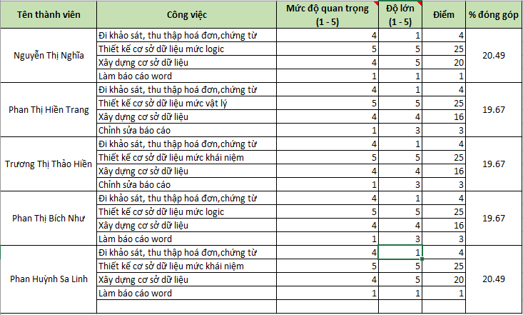

Hình ảnh hồ sơ/chứng từ
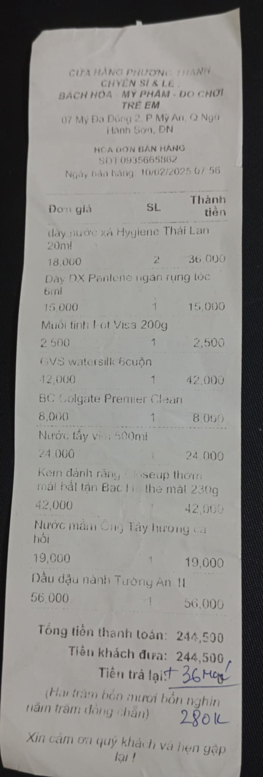
Hình 1. Hoá đơn bán hàng
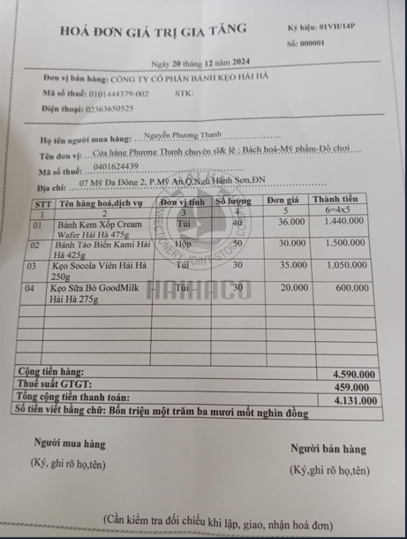
Hình 2. Hóa đơn nhập hàng

Thiết kế mức khái niệm

Hóa đơn nhập hàng
Bước 1: Chọn lọc thông tin
Từ trong hóa đơn | Từ rõ nghĩa | Từ viết tắt
Số | Mã đơn nhập hàng | MaHDN
Hàng hóa | Hàng hóa | MaHH
Ngày tháng năm | Thời gian nhập hàng | NgayNhap
Đơn vị bán hàng | Nhà cung cấp | TenNCC
Mã số thuế | Mã số thuế | MST
Địa chỉ | Địa chỉ nhà cung cấp | DChiNCC
Điện thoại | Số điện thoại nhà cung cấp | SDT
Số tài khoản | Số tài khoản nhà cung cấp | STK
Tên hàng hóa dịch vụ | Tên hàng hóa | TenHH
Đơn vị tính | Đơn vị tính | DVT
Số lượng | Số lượng | SL
Đơn giá | Đơn giá | DonGiaNhap
Thành tiền | Thành tiền | ThanhTien
Thuế suất GTGT | Thuế suất GTGT | ThueSuat
Tiền thuế GTGT | Tiền thuế GTGT | TienThueGTGT
Cộng tiền hàng | Tổng cộng tiền hàng | TongTH
Tổng cộng tiền thanh toán | Tổng cộng tiền thanh toán | TongTienTT

Bảng 1. Từ điển dữ liệu nhập hàng
Bước 2: Xác định thực thể, thuộc tính
- NhaCungCap (MaNCC, TenNCC, DChiNCC, SDT, STK)
- HangHoa (MaHH, TenHH, DVT, LoaiKH)
- NhomHang (MaNhom, TenNhom)
- LoHang(MaLH,HSD,NgaySX,GiaNhap)

Bước 3: Xác định quan hệ
- Nhap (MaHDN, NgayNhap, SL, ThanhTien, ThueSuat, TongTienTT, TongTH)
Bước 4: Vẽ
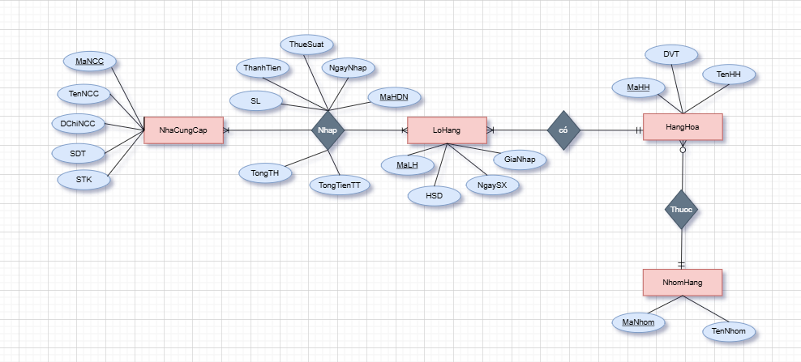
Hình 3. Sơ đồ quan hệ nhập hàng

Hóa đơn bán hàng
Bước 1: Chọn lọc thông tin

Từ trong hóa đơn | Từ rõ nghĩa | Từ viết tắt
SDT | Số điện thoại | SDTCH
Cửa hàng Phương Thanh | Tên cửa hàng | TenCH
07 Mỹ Đa Đông 2, P.Mỹ An, Q.Ngũ Hành Sơn, ĐN | Địa chỉ cửa hàng | DChiCH
Ngày bán hàng | Thời gian bán hàng | NgayBan
Tên sản phẩm | Tên sản phẩm | TenHH
Đơn giá | Đơn giá | DonGiaBan
SL | Số lượng | SL
ThanhTien | ThanhTien | ThanhTien
Tổng tiền thanh toán | Tổng tiền thanh toán | TongTien
Tiền khách đưa | Tiền khách đưa | TienKhachDua
Tiền trả lại | Tiền trả lại khách | TienTraLai

Bảng 2. Từ điển dữ liệu bán hàng
Bước 2: Xác định thực thể và thuộc tính
KhachHang (MaKH, TenKH, SDTKH)
HangHoa (MaHH, TenHH, DVT, LoaiKH)
NhomHang (MaNhom, TenNhom)
LoHang(MaLH,HSD,NgaySX,GiaNhap)
Bước 3: Xác định quan hệ
Ban (MaHDB, NgayBan, SL, ThanhTien, TongTien, TienKhachDua, TienTraLai)
Bước 4:

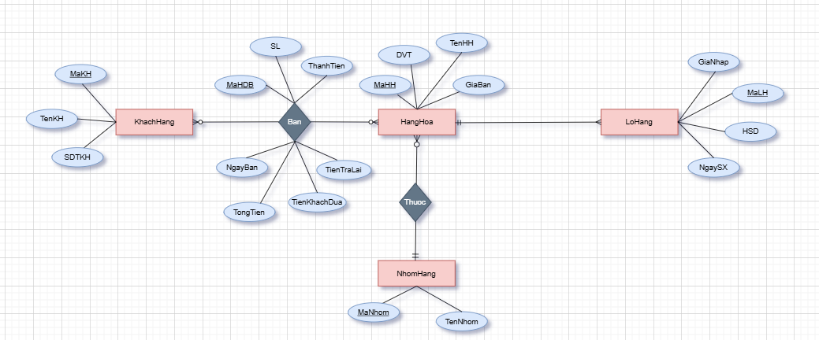
Hình 4. Sơ đồ quan hệ bán hàng

Sơ đồ ER tích hợp:
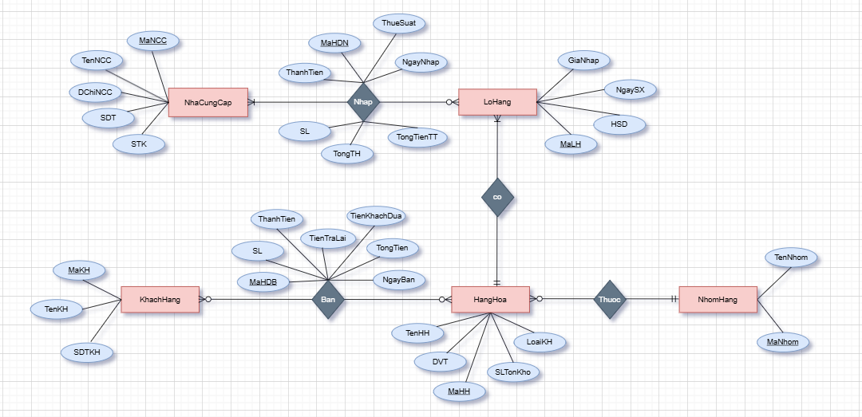

Hình 5. Sơ đồ quan hệ tích hợp

Thiết kế mức logic

Chuyển đổi thực thể
- NhaCungCap (MaNCC, TenNCC, DChiNCC, SDT, STK)
- HangHoa (MaHH, MaNhom, TenHH, DVT,SLTonKho)
- KhachHang (MaKH, TenKH, SDTKH)
- NhomHang (MaNhom, TenNhom)
- GiaBan (MaGB, MaHH, Ngay_BD, Ngay_KT, GiaBan, TrangThai, LoaiKH)
- LoHang (MaLH, MaHH, NgaySX, HSD, GiaNhap)
- TongNoNCC (MaCN, MaHDN, SoTienNo, NgayTraNo,TrangThai)

Chuyển đổi quan hệ
- NHAP (MaHDN, NgayNhap, SL, ThanhTien, ThueSuat, TongTienTT, TongTH, MaNCC, MaLH)
- BAN((MaHDB, MaKH, MaHH,TongTien,TienKhachDua, TienTraLai, NgayBan)

Chuẩn hóa:
- Chuẩn hóa quan hệ Nhập:
+NHAP(MaHDN, MaNCC, NgayNhap, ThueSuat, TongTienTT, TongTH)
+CHI_TIET_NHAP (MaHDN, MaLH, SL, ThanhTien)
- Chuẩn hóa quan hệ Bán:
+BAN((MaHDB, MaKH,TongTien,TienKhachDua, TienTraLai, NgayBan)
+ CHI_TIET_BAN (MaHDB, MaHH, SL, ThanhTien)
  - Sơ đồ quan hệ ở mức logic

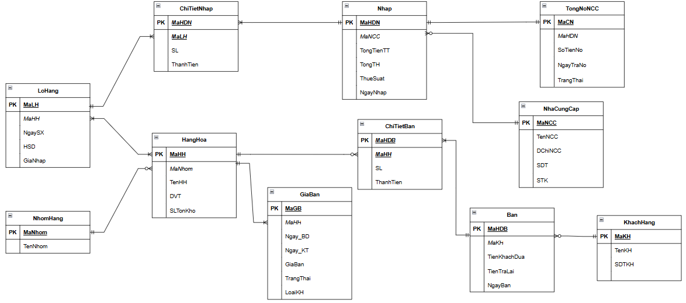
Hình 6. Sơ đồ mức logic

Thiết kế mức vật lý

Bảng Nhà cung cấp
Thuộc tính | Diễn giải | Kiểu dữ liệu | Ràng buộc
MaNCC | Mã nhà cung cấp | Char(5) | Khóa chính
TenNCC | Tên nhà cung cấp | Nvarchar(120) | Not null
DChiNCC | Địa chỉ nhà cung cấp | Varchar(100) | Not null
SDT | Số điện thoại | Char(10) | Not null, Unique, Check(Len(SDT)=10),check (SDT not like ‘%[0-9]%’)
STK | Số tài khoản | Varchar(20) | Null
Bảng 3. Nhà cung cấp

Bảng hàng hóa
Thuộc tính | Diễn giải | Kiểu dữ liệu | Ràng buộc
MaHH | Mã hàng hóa | Char(5) | Khóa chính
MaNhom | Mã nhóm hàng hóa | Char(5) | Khóa Ngoại
TenHH | Tên hàng hóa | Nvarchar(120) | Not null
DVT | Đơn vị tính | Varchar(100) | Not null
SLTonKho | Số lượng tồn kho | Int | Not null, Check(SLTonKho>0)

Bảng 4. Hàng hóa

Bảng Khách hàng
Thuộc tính | Diễn giải | Kiểu dữ liệu | Ràng buộc
MaKH | Mã khách hàng | Char(5) | Khóa chính
TenKH | Tên khách hàng | Nvarchar(120) | Not null
SDTKH | Số điện thoại | Char(10) | Not null, Unique, Check(Len(SDT)=10), check (SDT not like ‘%[0-9]%’)

Bảng 5. Khách hàng

Bảng nhóm hàng
Thuộc tính | Diễn giải | Kiểu dữ liệu | Ràng buộc
MaNhom | Mã nhóm hàng hóa | Char(5) | Khóa chính
TenNhom | Tên nhóm hàng hóa | Nvarchar(120) | Not null

Bảng 6. Nhóm hàng

Bảng nhập
Thuộc tính | Diễn giải | Kiểu dữ liệu | Ràng buộc
MaHDN | Mã hóa đơn nhập | Char(5) | Khóa chính
MaNCC | Mã nhà cung cấp | Char(5) | Khóa ngoại
TongTH | Tổng tiền hàng | Money | Check (TongTH>0)
TongTienTT | Tổng tiền thanh toán | Money | Check (TongTienTT >0)
ThueSuat | Thuế suất | Int | Not null
NgayNhap | Ngày nhập hàng | Date | Not null, Check(NgayNhap <=Getdate())

Bảng 7. Nhập

Bảng chi tiết nhập
Thuộc tính | Diễn giải | Kiểu dữ liệu | Ràng buộc
MaHDN | Mã hóa đơn nhập | Char(5) | Khóa chính
MaHH | Mã hàng hóa | Char(5) | Khóa Ngoại
SL | Số lượng | Int | Not null, Check(SL>0)
ThanhTien | Thành tiền | Money | Check(ThanhTien>0)

Bảng 8. Chi tiết nhập

Bảng bán
Thuộc tính | Diễn giải | Kiểu dữ liệu | Ràng buộc
MaHDB | Mã hóa đơn bán | Char(5) | Khóa chính
MaKH | Mã khách hàng | Char(5) | Khóa ngoại
TienKhachDua | Tiền khách đưa | Money | Not null,  Check(TienKhachDua>0)
TienTraLai | Tiền trả lại | Money | Check(TienTraLai>=0)
NgayBan | Ngày bán hàng | Date | Not null, Check(NgayBan <=Getdate())
TongTien | Tổng tiền thanh toán | Money | TongTien>0
Bảng 9. Bán

Bảng chi tiết bán
Thuộc tính | Diễn giải | Kiểu dữ liệu | Ràng buộc
MaHH | Mã hàng hóa | Char(5) | Khóa chính, Khóa ngoại
MaHDB | Mã hóa đơn bán | Char(5) | Khóa chính, Khóa Ngoại
SL | Số lượng | Int | Not null, Check(SL>0)
ThanhTien | Thành tiền | Money | Check(ThanhTien>0)

Bảng 10. Chi tiết bán

Bảng giá bán
Thuộc tính | Diễn giải | Kiểu dữ liệu | Ràng buộc
MaGB | Mã giá bán | Char(5) | Khóa chính
MaHH | Mã hàng hóa | Char(5) | Khóa Ngoại
Ngay_BD | Ngày bắt đầu | Date | Not null, Check(Ngay_BD <=Getdate())
Ngay_KT | Ngày kết thúc | Date | Not null, Check(Ngay_KT <=Getdate())
GiaBan | Giá bán | Money | Not null, Check(GiaBan>0)
TrangThai | Trạng thái | Nvarchar(100) | Not Null
LoaiKH | Loại khách hàng(sỉ, lẻ) | Nvarchar(10) | Not null,Check (LoaiKH in (N'Sỉ', N'Lẻ'))

Bảng 11. Giá bán

Bảng lô hàng
Thuộc tính | Diễn giải | Kiểu dữ liệu | Ràng buộc
MaLH | Mã lô hàng | Char(5) | Khóa chính
MaHH | Mã hàng hoá | Char(5) | Khóa Ngoại
NgaySX | Ngày sản xuất | Date | Check(NgaySX<= GETDATE())
HSD | Hạn sử dụng | Date | Not null
GiaNhap | Giá nhập hàng | Money | Not null, Check(GiaNhap>0)

Bảng 12. Lô hàng

Bảng tổng nợ NCC
Thuộc tính | Diễn giải | Kiểu dữ liệu | Ràng buộc
MaCN | Mã công nợ | Char(5) | Khoá chính
MaHDN | Mã hoá đơn nhập | Char(5) | Khoá ngoại
SoTienNo | Số tiền nợ | Money | Not Null
NgayTraNo | Ngày trả nợ | Date | Not null, Check(Ngay_BD <=Getdate())
TrangThai | Trạng thái | Nvarchar(100) | Null

Bảng 13. Tổng nợ NCC

Xây dựng cơ sở dữ liệu
-- Tạo Database
CREATE DATABASE QuanLyTapHoaNhom6
USE QuanLyTapHoaNhom6

-- Bảng Nhà Cung Cấp
CREATE TABLE NhaCungCap (
MaNCC CHAR(5) PRIMARY KEY,
TenNCC NVARCHAR(120) NOT NULL,
DChiNCC VARCHAR(100) NOT NULL,
SDT CHAR(10) NOT NULL UNIQUE CHECK(LEN(SDT) = 10 AND SDT NOT LIKE '%[^0-9]%'),
STK VARCHAR(20) NULL
)
-- Bảng Nhập
CREATE TABLE Nhap (
MaHDN CHAR(5) PRIMARY KEY,
MaNCC CHAR(5) FOREIGN KEY REFERENCES NhaCungCap(MaNCC),
TongTH MONEY CHECK(TongTH > 0),
TongTienTT MONEY CHECK(TongTienTT > 0),
ThueSuat INT ,
NgayNhap DATE NOT NULL CHECK(NgayNhap <= GETDATE())
)
-- Bảng Nhóm Hàng
CREATE TABLE NhomHang (
MaNhom CHAR(5) PRIMARY KEY,
TenNhom NVARCHAR(120) NOT NULL
)

-- Bảng Hàng Hóa
CREATE TABLE HangHoa (
MaHH CHAR(5) PRIMARY KEY,
MaNhom CHAR(5) FOREIGN KEY REFERENCES NhomHang(MaNhom),
TenHH NVARCHAR(120) NOT NULL,
DVT VARCHAR(100) NOT NULL,
SLTonKho INT NOT NULL CHECK(SLTonKho >= 0)
)
-- Bảng Lô Hàng
CREATE TABLE LoHang (
MaLH CHAR(5) PRIMARY KEY,
MaHH CHAR(5) FOREIGN KEY REFERENCES HangHoa(MaHH),
NgaySX DATE CHECK(NgaySX <= GETDATE()),
HSD DATE NOT NULL,
GiaNhap MONEY NOT NULL CHECK(GiaNhap > 0)
)
-- Bảng Chi Tiết Nhập
CREATE TABLE ChiTietNhap (
MaHDN CHAR(5),
MaLH CHAR(5),
SL INT NOT NULL CHECK(SL > 0),
ThanhTien MONEY CHECK(ThanhTien > 0),
PRIMARY KEY (MaHDN, MaLH),
FOREIGN KEY (MaHDN) REFERENCES Nhap(MaHDN),
FOREIGN KEY (MaLH) REFERENCES LoHang(MaLH)
)

-- Bảng Khách Hàng
CREATE TABLE KhachHang (
MaKH CHAR(5) PRIMARY KEY,
TenKH NVARCHAR(120) NOT NULL,
SDTKH CHAR(10) NOT NULL UNIQUE CHECK(LEN(SDTKH) = 10 AND SDTKH NOT LIKE '%[^0-9]%')
)
-- Bảng Bán
CREATE TABLE Ban (
MaHDB CHAR(5) PRIMARY KEY,
MaKH CHAR(5) FOREIGN KEY REFERENCES KhachHang(MaKH),
TienKhachDua MONEY NOT NULL CHECK(TienKhachDua > 0),
TienTraLai MONEY CHECK(TienTraLai >= 0),
NgayBan DATE NOT NULL CHECK(NgayBan <= GETDATE()),
TongTien MONEY CHECK(TongTien > 0)
)

-- Bảng Chi Tiết Bán
CREATE TABLE ChiTietBan (
MaHDB CHAR(5),
MaHH CHAR(5),
SL INT NOT NULL CHECK(SL > 0),
ThanhTien MONEY CHECK(ThanhTien > 0),
PRIMARY KEY (MaHDB, MaHH),
FOREIGN KEY (MaHDB) REFERENCES Ban(MaHDB),
FOREIGN KEY (MaHH) REFERENCES HangHoa(MaHH)
)

-- Bảng Giá Bán
CREATE TABLE GiaBan (
MaGB CHAR(5) PRIMARY KEY,
MaHH CHAR(5) FOREIGN KEY REFERENCES HangHoa(MaHH),
Ngay_BD DATE NOT NULL CHECK(Ngay_BD <= GETDATE()),
Ngay_KT DATE NOT NULL CHECK(Ngay_KT <= GETDATE()),
GiaBan MONEY NOT NULL CHECK(GiaBan > 0),
TrangThai NVARCHAR(100) NOT NULL,
LoaiKH NVARCHAR(10) NOT NULL CHECK(LoaiKH IN (N'Sỉ', N'Lẻ'))
)

-- Bảng Tổng Nợ NCC
CREATE TABLE TongNoNCC (
MaCN CHAR(5) PRIMARY KEY,
MaHDN CHAR(5) FOREIGN KEY REFERENCES Nhap(MaHDN),
SoTienNo MONEY NOT NULL,
NgayTraNo DATE NOT NULL CHECK(NgayTraNo <= GETDATE()),
TrangThai NVARCHAR(100) NULL)

